- Схема границ
- Рыбоводного участка
- Озеро Итщитох (Большой Болотный сор)
- Нефтеюганский район
- Площадь – 1603 га
 | - Географические координаты точек
 | - С.Ш. |  |  | - В.Д.
 | - град. | - мин. | - сек. | - град. | - мин. | - сек.
1 | 60 | 08 | 19 | 71 | 25 | 01
2 | 60 | 08 | 21 | 71 | 24 | 52
3 | 60 | 05 | 51 | 71 | 22 | 56
4 | 60 | 05 | 44 | 71 | 22 | 59
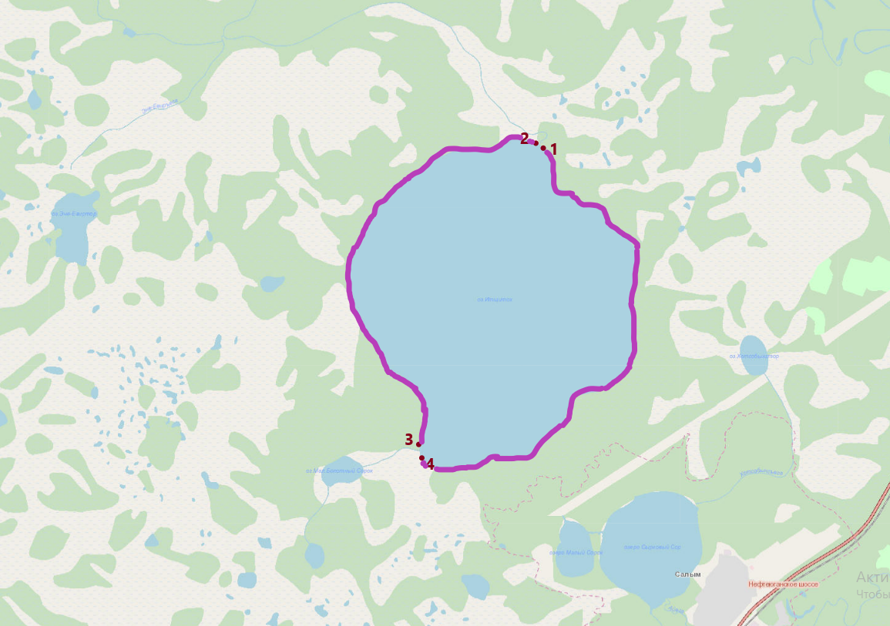
- Масштаб 1: 38 048
- Условные обозначения:
- Граница рыбоводного участка
- Текстовое описание:
- По береговой линии водного объекта. Координаты:
- 1. C.Ш. 60°08'19" B.Д.71°25'01";
- 2. C.Ш. 60°08'21" B.Д.71°24'52";
- 3. C.Ш. 60°05'51" B.Д.71°22'56";
- 4. C.Ш. 60°05'44" B.Д.71°22'59".
- Границы рыбоводного участка включают в себя всю акваторию озера «Итщитох» (Большой болотный сор). Суша не входит в границы рыбоводного участка.

